2013
5. února 2013 se konala v knihovně konala vernisáž k výstavě autorských prací dětí z družiny ZŠ v Přešticích na téma: " Jak vidím stromy a přírodu kolem sebe". Děti si vyzkoušely jak to chodí na vernisáži a kromě krásných obrázků z vlastní tvorby oceňovaly především připravené občerstvení. Veselé fotografie naleznete ve fotogalerii.
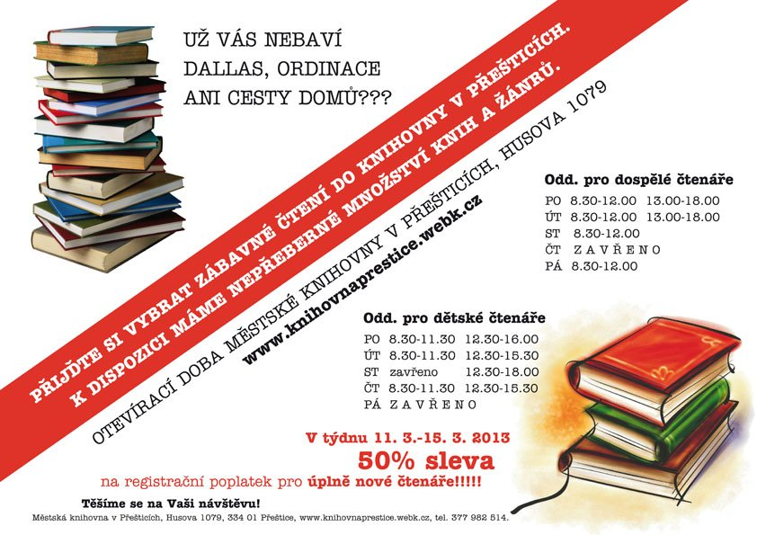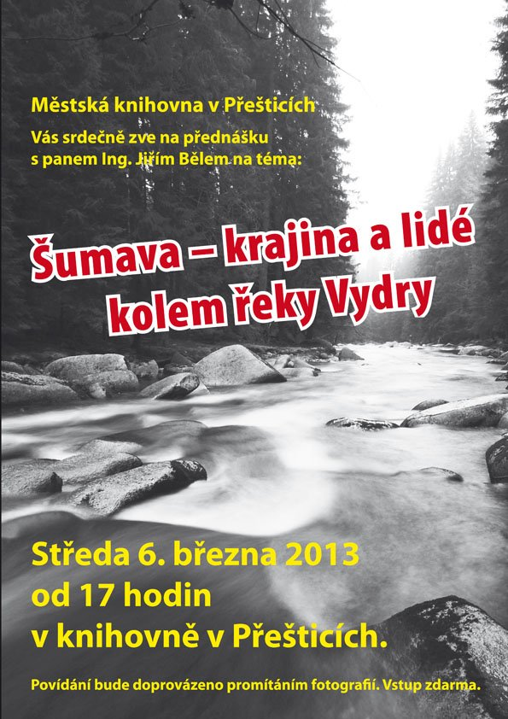

Noc s Andersenem 5. 4. 2013
I v letošním roce jsme spali v knihovně. 12 nocležníků bylo vylosováno ze žáků třetích tříd ZŠ Přeštice,
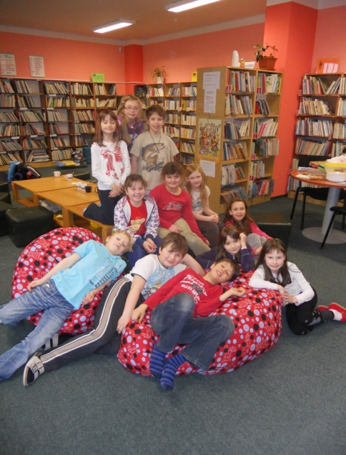
kteří se účastní projektu "čtenářské pasy". V pátek 5. dubna jsme se v knihovně sešli ve složení 4 kluci a 8 dívek + 2 knihovnice. Program jsme měli velmi naplněný, ani jsme nestihli vše co jsme chtěli. V pátek večer jsme byli na návštěvě v Domě historie Přešticka, kde jsme se dozvěděli mnoho zajímavého ze života našich předků. Děti nás dospělé překvapili množstvím informací, které věděly. Návštěvu muzea jsme završili čtením klasické pohádky od Boženy Němcové. Po návratu do knihovny jsme plnili vědomostní kvíz a samozřejmě nesměl chybět oblíbený bobřík odvahy. Ke spánku jsme se ukládali téměř dvě hodiny po půlnoci, nicméně kolem sedmé ráno jsme již všichni byli čilí jako rybičky a pokračovali ve společné práci. Bohužel jsme nestihli slibovanou módní přehlídku plyšáků, tak snad příště:-). Pro nás knihovnice bylo největší odměnou, že se dětem nechtělo domů, to znamená jediné, že byly spokojené a program se jim líbil. Více o naší Noci s Andersenem napoví fotografie.
Výstava dětských výtvarných prací 9. 4. - 26. 4. 2013 v oddělení pro dospělé
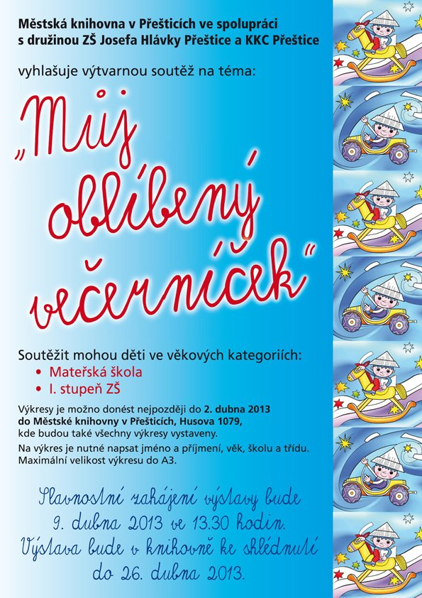
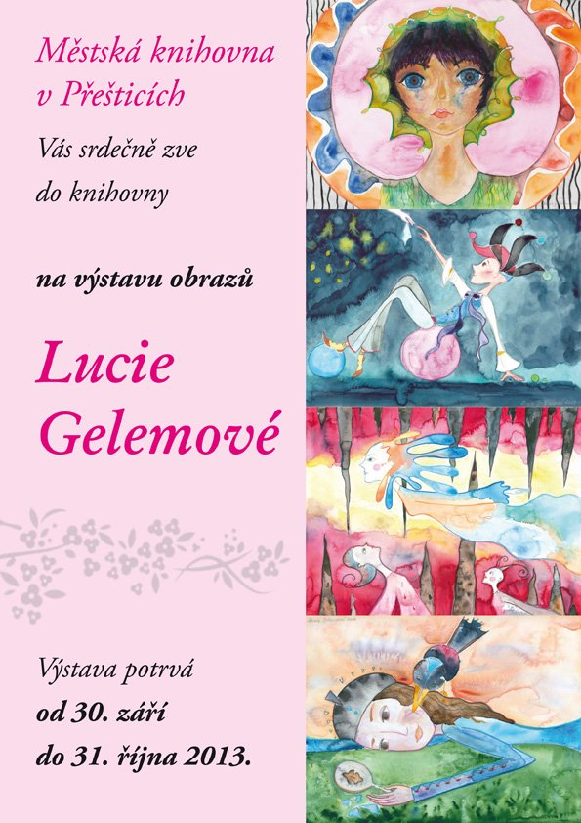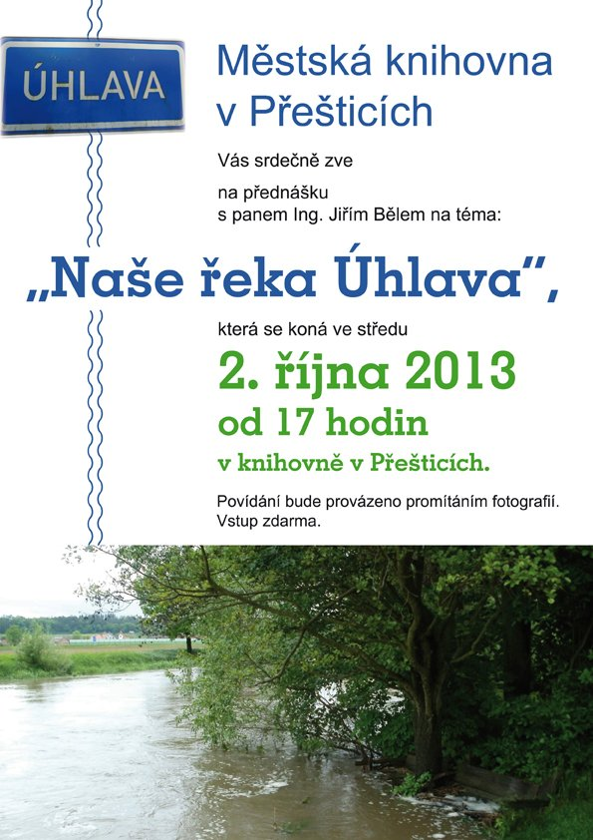

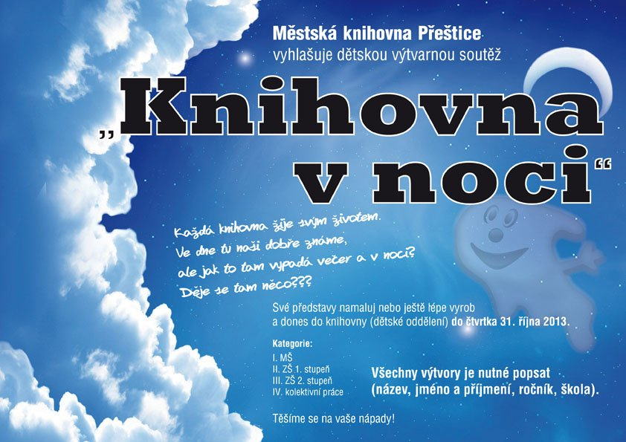
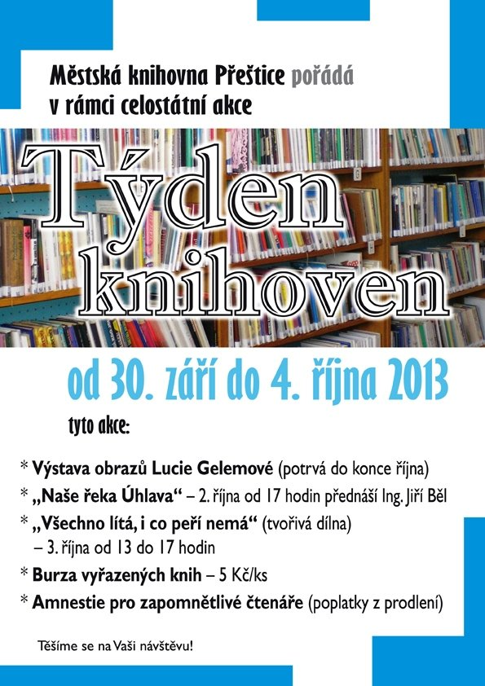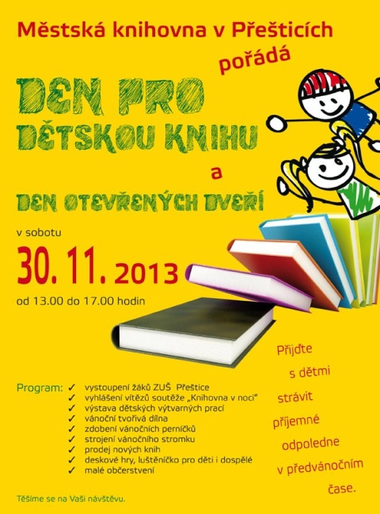

V ZÁŘÍ SVĚTLUŠKY ZÁŘÍ
9.- 30.9.2013
Jako každý rok, tak i letos můžete koupí drobných předmětů v naší knihovně přispět do tohoto nadačního fondu.Světluška je dlouhodobý projekt Nadačního fondu Českého rozhlasuzaložený na solidaritě a dobré vůli lidí, kteří se rozhodli darovat nevidomým trochu světla.
Světluška pomáhá dětem a dospělým s těžkým zrakovým postižením.
PRAVÍTKO S POTISKEM – 40 Kč /minimální příspěvek
do sbírky/
NÁRAMEK SVÍTÍCÍ VE TMĚ - 50 Kč /minimální příspěvek
do sbírky/
MAGNETICKÁ ZÁLOŽKA - 60 Kč /minimální příspěvek
do sbírky/
Výtěžek uskutečněné sbírky "Světluška"
byl 890 Kč. Díky všem, kteří pomohli.
Vážená paní Dražková,
rádi bychom upřímně poděkovali Vám a Vašim kolegyním za pomoc při jedenáctém ročníku celonárodní sbírky Světluška. Bez vaší ochoty a vstřícnosti, které každoročně do sbírky vkládáte, by Světluška nemohla pomoci tolika nevidomým dětem i dospělým. Velmi si toho vážíme.
Chtěli bychom Vás informovat o tom, že letos bude celkový výtěžek sbírky spočítán a znám do konce října 2013. Po tomto datu Vás samozřejmě budeme kontaktovat, abychom Vám tuto skutečnost mohli oznámit.
Budeme rádi za Vaše připomínky a podněty ke sbírce.
Veškeré informace o činnosti Nadačního fondu, o sbírce Světluška a především o tom, kde konkrétně peníze pomáhají, se dozvíte na internetových stránkách www.svetluska.net.
Ještě jednou Vám velmi děkujeme za Vaši pomoc a podporu Světlušky.
Linda Vaňková, MBA Barbora Pichová
Vedoucí sbírky Světluška Koordinátorka sbírky Světluška
Nadační fond Českého rozhlasu Nadační fond Českého rozhlasu Vinohradská 12, 120 99 Praha 2 Seifertova 9, Praha 3 +420 221 551 210 +420 221 088 368 603 594 646 Fax: +420 221 088 369 linda.vankova@rozhlas.cz svetluska.koordinator @cro.cz

„Kapřík Metlík ve sportovním rybníku“,
V pondělí 21.října 2013 dopoledne se uskutečnilo v městské knihovně autorské čtení se spisovatelem Janem Opatřilem. Jan Opatřil je autorem knihy pro děti i rybáře – „Kapřík Metlík“. U nás v Přešticích byl na návštěvě již potřetí. Letos v červnu měl v Praze křest 3.díl - „Kapřík Metlík ve sportovním rybníku“, kterému byl za kmotra známý rybář a dobrodruh Jakub Vágner. Autorského čtení se zúčastnily všechny druhé a třetí třídy Základní školy Josefa Hlávky.
Vyhodnocení výtvarné soutěže "Knihovna v noci"
I. kategorie /MŠ/: 1. Karolína Szewczyková /MŠ Merklín/
2. Péťa Mareš /MŠ Dukelská/
3. Vítek Woller /MŠ Merklín/
II. kategorie /ZŠ I.st./: 1. Matěj Štěpánek /ZŠ J. Hlávky Přeštice/
2. Zdeňka Tykalová /ZŠ Merklín/
3. Jaroslav Tolar /ZŠ a MŠ Skočice/
4. Richard Nový /ZŠ Merklín/
III.kategorie /ZŠ II.st./: 1. Petra Křehlíková /ZŠ J. Hlávky Přeštice/
2. Eva Martincová /ZŠ J. Hlávky Přeštice/
3. Jolana Oberdörferová /ZŠ Merklín/
3. Sabina Lautnerová /ZŠ J. Hlávky Přeštice/
IV.kategorie /skup.práce/: 1. "Dolní zvoneček"-předškoláci
/MŠ Dukelská/
1. Eva Polanská, Tomáš Voráček,
Pavel Vodička, Adéla Gočeva,
Zuzana Golonková, Tomáš Hrdlička
/ZŠ a MŠ Horšice/
2. Václav Beran, Veronika Strérová,
Jakub Živný /ZŠ a MŠ Skočice/
3. Nikol Petrů, Eliška Písařová
/ZŠ a MŠ Řenče/
Všem zúčastněným děkujeme za krásné a nápadité práce, pedagogům za pomoc a spolupráci. Slavnostní vyhodnocení se uskuteční v sobotu 30.11.2013 v knihovně u příležitosti celostátní akce "DEN PRO DĚTSKOU KNIHU". Začátek je ve 13,00 hodin. Výstavu všech prací můžete shlédnout v oddělení pro dospělé až do Vánoc.

Halloween
V době od 31. října do 11.listopadu navštívilo dětské oddělení postupně všech sedm tříd Mateřské školy Dukelská v Přešticích.Téma bylo svátek Halloween.
S dětmi jsme si povídali o všem, co souvisí s tímto svátkem. O čarodějnicích, strašidlech, dýních, pavoucích, netopýrech... . Prohlíželi jsme si výzdobu v knihovně, připravené knížky s obry, čerty, elfy, skřítky, vílami... . Dozvěděla jsem se také, co děti vyráběly ve školce ve své třídě, jak se těší na lampiónový průvod nebo jakou masku na něm měly. Dále jsme skládali rozstříhané halloweenské obrázky. Děti si domů odnášely záložku do knihy, kterou si vlastnoručně dozdobily. Na závěr mně krásně zazpívaly n
Den pro dětskou knihu
V sobotu 30. listopadu 2013 se konal v Městské knihovně v Přešticích „Den pro dětskou knihu“ a den otevřených dveří. Začátek akce byl slavnostnější. Nejdříve vystoupili žáci ZUŠ Přeštice. Jan a Tomáš Hrubý –akordeonové duo, Marie Hofmanová - zpěv a na keyboard doprovázela paní učitelka Marta Čermáková. Poté následovalo vyhlášení vítězů výtvarné soutěže „Knihovna v noci“. Všechny práce budou vystaveny v oddělení pro dospělé čtenáře od 8. listopadu až do Vánoc. Po této slavnostnější a společné části ožila celá knihovna. V dětském oddělení byla vánoční tvořivá dílna. Zde si děti pod vedením paní Němečkové vyráběly originální vánoční ozdoby z papíru, kdo chtěl, tak si luštil nebo četl, zdobil se stromek. V oddělení pro dospělé si děti měly možnost vyzkoušet zdobení vánočních perníčků a perníkových svícnů pod vedením paní Hořké, v malém krámku si zájemci mohli zakoupit novotou vonící knihy. A kdo se prací unavil, měl možnost se v každém patře občerstvit v malém bufetu.

